РМУК "ЕКАТЕРИНОВСКАЯ МЕЖПОСЕЛЕНЧЕСКАЯ ЦЕНТРАЛЬНАЯ БИБЛИОТЕКА".

Экологический клуб

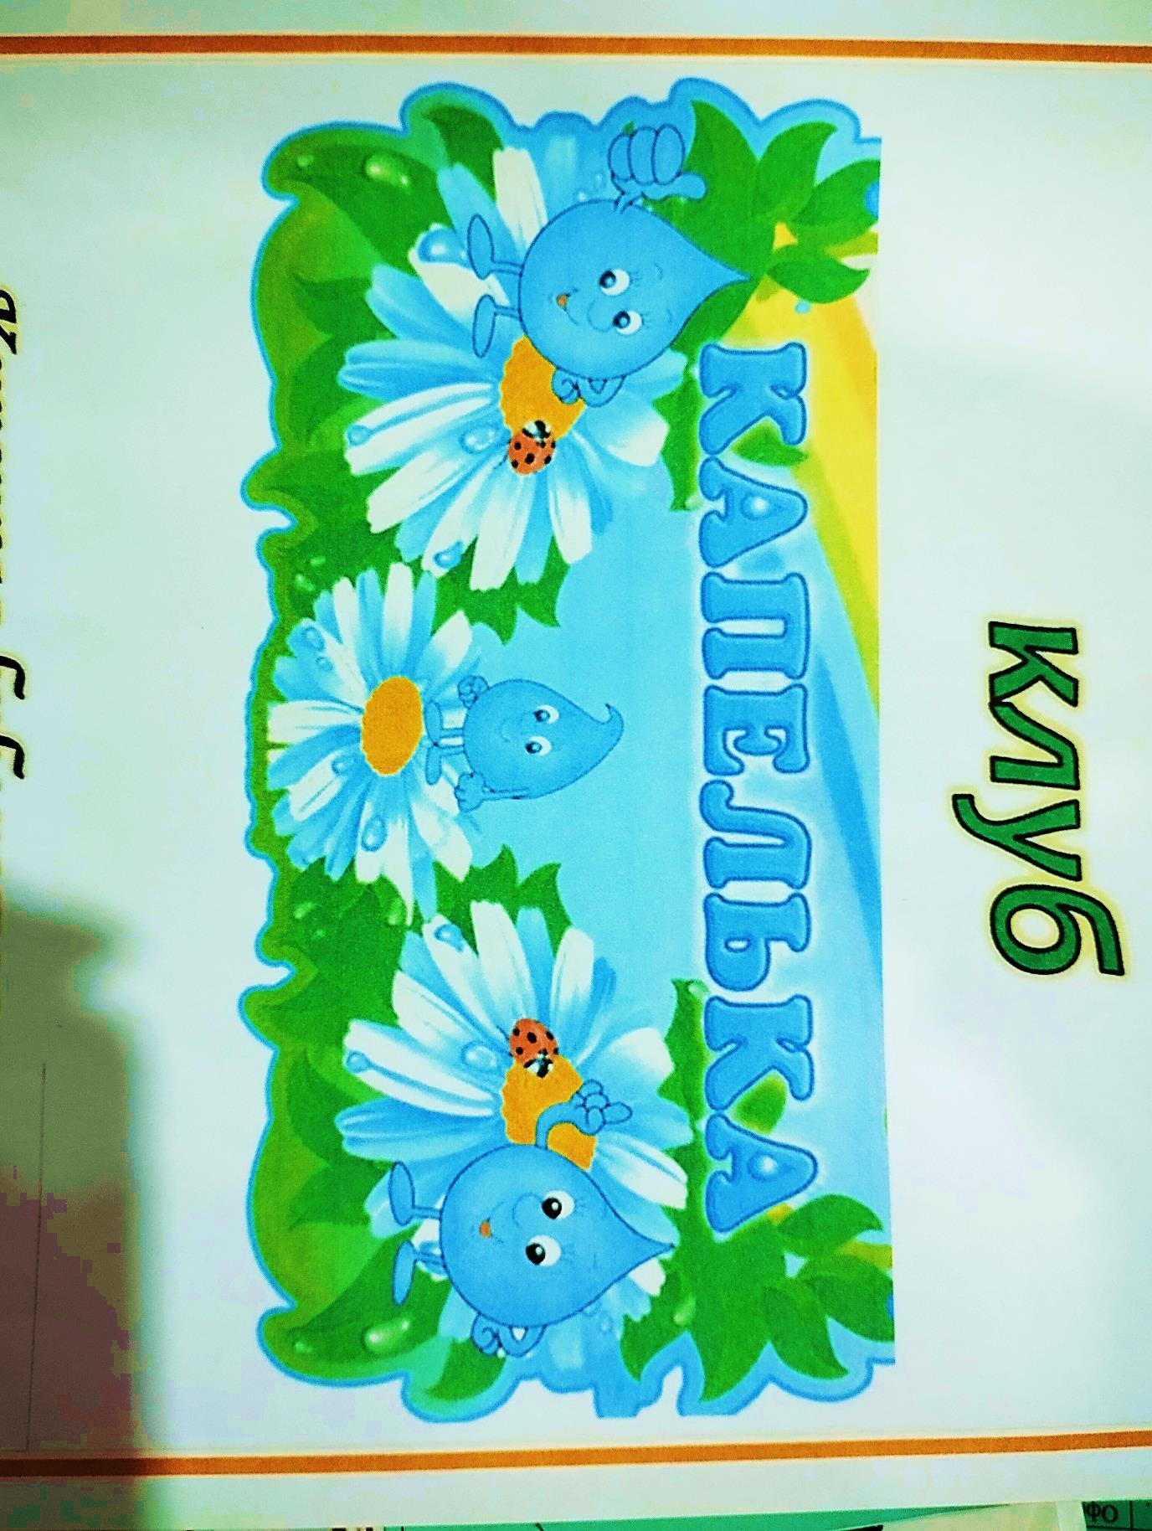

Кипецкая библиотека.
2025 год.

Паспорт клуба по интересам.

- Название клуба: "Капелька".
- Адрес: 412116 Саратовская об. Екатериновский р-н, д. Михайловка, ул. Советская 83"а".
- Номер телефона учреждения: 7-30-31.
- На базе, какого учреждения создан: Кипецкая библиотека.
- Год создания: 2012г.
- Где проводятся заседания: Кипецкая библиотека.
- Характер объединения: дети от 5 до 14 лет
- Периодичность работы: 1 раз в месяц по договорённости.
- Руководитель: Рузняева О.А.
Число постоянных членов: не ограничивается.

Устав экологического клуба

- Устав клуба
1. Клуб «Капелька» (далее «Клуб») - это добровольное объединение людей, основанное на принципах равноправия его участников, законности и гласности, объединяющей своих членов на основе их общности интересов для реализации уставных целей и задач, формированию нравственно-экологического воспитания, а также организация досуга детей. Деятельность участников клуба регулируется в соответствии с данным уставом.

2. Клуб осуществляет свою деятельность в соответствии действующим законодательством РФ, уставом РМУК «Екатериновская МЦБ» Кипецкая библиотека, а также иными локальными нормативными актами.

3. При осуществлении своей деятельности Клуб взаимодействует с МОУ СОШ с. Кипцы, осуществляющим воспитательную, социальную, информационную работу.

Социально-возрастной состав клуба: дети (8-13 лет) села Кипцы.
Сроки проведения: Занятия проходят по договорённости один раз в месяц, в августе – каникулы.

2. Статус клуба
2.1 Деятельность клуба осуществляется в соответствии с основными задачами организации культурной и досуговой деятельности библиотеки.
2.2 Клуб является формой массовой работы библиотеки с детьми младшего и среднего школьного возраста.
2.3 В своей деятельности клуб руководствуется Законом о библиотечном деле, Положением о библиотеке, Правилами пользования библиотекой и настоящим Положением.
2.4 Работа клуба «Капелька» определяется планом работы клуба.

- Цели клуба:
3.1 Воспитание у детей гуманного отношения к природе
3.2 Формировать у детей элементы экологического сознания, способность понимать и любить окружающий мир и природу.

4. Задачи клуба:
4.1 Повышение экологической культуры детей.
4.2 Углубление экологических знаний;
4.3 Воспитание правильного поведения в природе.
4.4 Через лучшие произведения познавательной и художественной литературы воспитывать добрые чувства к животным, видеть и чувствовать красоту природы;
4.5 Привлечение детей к участию в практической деятельности по оздоровлению состояния села.

5. Права и обязанности членов клуба
5.1 Членами клуба «Капелька» являются читатели библиотеки в возрасте от 8 до 13 лет.
5.2. Вступление в клуб добровольное, по собственному желанию.
5.3. Члены клуба имеют право:
- принимать активное участие в его работе;
- получать полную информацию о документном фонде библиотеки;
- вносить предложения, участвовать в планировании работы клуба;

5.4. Члены клуба обязаны: - активно участвовать в деятельности клуба; - способствовать повышению авторитета клуба и библиотеки; - помогать в организации экологических мероприятий.
- знать и соблюдать нормы экологической этики и морали;
- выполнять, поручения руководителя кружка;

6. Сроки и место проведения встреч членов клуба
6.1. Экологический клуб «Капелька» проводит свои встречи один раз ежемесячно в заранее договоренное с членами клуба время.
6.2. Основное место встречи членов клуба - Кипецкая библиотека.

7. Девиз экологического клуба:

«Природа для нас – мы для природы!».

8. План работы Экологического клуба «Капелька» на 2025 год

№  п/п | Название мероприятия | Форма проведения | Сроки  проведения
1 | «Заповедный мир природы» | Информационно экологический урок | Январь
2 | «Лакомство в кормушке» | Природоохранная акция | Февраль
3 | «Берегите землю -  наш общий дом!» | Урок-познание | Март
4 | «Подснежник – первый цветок весны» | Познавательно- творческий час | Апрель
5 | «Я с книгой открываю мир» | Час громких чтений писателей-природоведов | Июнь
6 | «По экологическим страничкам» | Час журнала | Июль
7 | «Про знакомых незнакомых  и зверей, и насекомых!» | Эко-ассорти | Сентябрь
8 | «Осень рыжая подружка» | Квест игра | Октябрь
9 | «Тёплая встреча зимних гостей» | Эко урок | Ноябрь

9. Актив экологического клуба:

ФИО | Год рождения | Образование | Место учебы | Домашний адрес
Бармин Ярослав | 2016 | - | МОУ СОШ с. Кипцы  учащийся 3-го класса | ул.Садовая,  д. 22
Бычкова Алина | 2014 | - | МОУ СОШ с. Кипцы  учащаяся 5-го класса | ул.Садовая,  д. 24
Власова Ульяна | 2014 | - | МОУ СОШ с. Кипцы  учащаяся 5-го класса | ул.Советская,  д. 9
Кудинова Виктория | 2013 | - | МОУ СОШ с. Кипцы  учащаяся 6-го класса | ул.Советская,  д. 9 кв 1
Лукьянова Софья | 2014 | - | МОУ СОШ с. Кипцы  учащаяся 5-го класса | ул.Советская,  д. 8
Морозова Люба | 2015 | - | МОУ СОШ с. Кипцы  учащаяся 4-го класса | ул.Советская  д. 21
Шевченко Надежда | 2013 | - | МОУ СОШ с. Кипцы  учащаяся 6-го класса | ул.Советская, д.17
Шмелёв Алексей | 2013 | - | МОУ СОШ с. Кипцы  учащийся 6-го класса | ул. Луговая д. 2

